106年度醫院感染管制查核作業-醫院自評表

106年度醫院感染管制查核作業
醫院自評表

醫 院 名 稱： | （○○縣/市）
醫療機構代碼：
醫 院 院 長： |  | （請簽名）
單 位 主 管： |  | （請簽名）職稱：
聯 絡 人： |  | （請簽名）職稱：
聯 絡 電 話：
傳 真 號 碼：
電子郵件信箱：
醫院評鑑/精神科醫院評鑑合格效期： 年 ~ 年
( □ 本院未曾申請醫院評鑑，勾選本項者免填評鑑合格效期)
106年是否申請醫院評鑑/精神科醫院評鑑：□ 是 □ 否

填 表 日 期： | 年 | 月 | 日

106年度醫院感染管制查核項目與查核基準使用說明
一、本基準係由衛生福利部疾病管制署依據傳染病防治法第32條第2項規定訂定，查核項目乃依據醫療機構執行感染管制措施及查核辦法第16條規範之範圍研擬，經收集各界意見並送請衛生福利部傳染防治諮詢會「感染控制組」審閱後，於106年3月13日公告。
二、依醫療機構執行感染管制措施及查核辦法第2條之規定，本查核基準適用醫療法規定申請設置之綜合醫院、醫院、慢性醫院、精神科醫院及經中央主管機關指定之醫療機構。
三、醫院感染管制查核應考量醫院個別情形，選擇適當的查核項目予以評量，106年度查核項目共計5大項22項次，其中6項次為可選項目（Not Applicable），項目彙整如下表：
大項 |  | 項次數 | 可選項目^{註}
1. | 落實執行感染管制措施 | 6 | 0
2. | 確實執行衛材之清潔、消毒、滅菌及環境清消 | 3 | 1
3. | 落實抗生素抗藥性管理 | 3 | 3
4. | 配合主管機關政策對傳染病進行監測、通報及防治措施 | 8 | 2
5. | 員工保護措施 | 2 | 0
項目合計 |  | 22 | 6
註1：可選項目計有2.2、3.1、3.2、3.3、4.2、4.7共6項次，依據該項評分說明中「本項免評」之條件予以認定查核評量之必須性。
註2：本年度查核基準研修原則，係配合衛生福利部簡化衛生醫療業務評鑑/訪查/認證政策，並考量與醫院評鑑作業評量方式的一致性，將調整為5大項22細項；其中第1至3大項之基準名稱，完全對應106年醫院評鑑基準「2.7章感染管制」條文，各細項條文（1.1-1.6、2.1-2.3、3.1-3.3等12項次）則部分或完全對應醫院評鑑基準「2.7章感染管制」條文項下評量項目之「符合項目」內容。
四、評量方式
醫院自我評量達成度（優良、符合、不符合），若不適用，則以本項免評表示。
填表說明
- 封面：填寫醫院基本資料，包含醫院名稱（含縣市別）、機構代碼、單位主管、聯絡人、聯絡方式等。不論醫院本年度是否安排查核行程，皆須填寫此頁。
- 「醫院病床資料」欄位：呈現醫院病床設置概況。
- 「自評等級」欄位：參考醫院感染管制查核基準及評分說明，依醫院達成度（優良、符合、不符合）勾選該項成績或「本項免評」。
- 「執行狀況簡述」欄位：
- 每一受查項目均需依序填寫，惟「自評等級」欄位勾選「本項免評」之項目可不需填寫。
- 針對該項之執行現況進行簡單描寫「#」，以不超過500字為原則。
- 部分欄位需填入相關數據資料「*」（如：系統稽核資料、人力配置等），並以105年1月至105年12月間之資料為填報基礎。
- 另查核項次1.6所需填報之數據，可參考附件1操作說明進行查詢；項次3.3多重抗藥性相關資料可參考附件2~3操作進行通報；項次4.3及4.4所需填報之數據，可參考附件4~5操作說明進行查詢；項次4.6有關合格口罩請醫院於實地查核時提供之資料範例可參考附件6；：
附件1、院內感染監視資訊系統（TNIS）通報情形查詢方式說明（配合查核項次1.6）
附件2、實驗室菌株統計通報及查詢作業說明（配合查核項次3.3）
附件3、傳染病個案通報系統通報操作說明（配合查核項次3.3）
附件4、結核病通報及列管中個案系統查詢參考步驟說明（配合查核項次4.3及4.4）
附件5、列管中之結核病個案（不含單純肺外結核個案及外勞）納入健保專案管理之比率查詢參考步驟說明（配合查核項次4.3）
附件6、符合國家標準CNS14774之檢測報告範例、醫療器材第一等級及第二等級許可證範例（配合查核項次4.6）
*附件1~6僅供填表時參考，不需與醫院自評表一併交回。
- 「附表一、醫院前次查核改善意見一覽表」：對應項次1.1，，填入前次查核（非複查或追蹤輔導）改善意見對應之「項次」、「意見內容」、「改善狀況」、「改善情形」。105年度評鑑醫院請說明104年查核建議事項及105年評鑑之感染管制相關建議事項的辦理情形。
- 「附表二、醫院感染管制聘請他院之兼任人力資料」：對應項次1.2，若有聘請他院之兼任人力，請填入院內相關感管兼任人力資訊。
- 「附表三、105年全院手部衛生內部稽核統計結果」：依實際執行情形，填寫「手部衛生機會數」、「手部衛生行動/步驟」、「手部衛生時機數」等稽核資料。
- 「附表四、105年1月-105年12月院內感染群突發事件統計表」：對應項次1.6，分別以「事件/病原別」、「單位別」進行105年1月-105年12月間院內感染群突發事件之案件數統計，並綜述相關「改善措施及成果」。
- 作業時程：完成醫院自評表填寫後，請於106年5月26日前提交一式2份及word檔(檔案名稱：OOO醫院-106年醫院感管查核自評表)予轄屬衛生局進行確認。
醫院病床資料
一般病床設置 | □急性一般病床 床  □精神急性一般病床 □慢性一般病床 □精神慢性一般病床 □慢性結核病床 □漢生病病床
特殊病床 | □加護病床 □燒傷病床 □急診觀察病床 □其他觀察病床 □嬰兒病床 □手術恢復床 □嬰兒床  □血液透析床 □安寧病床 □呼吸病床 □急性結核病床 □精神科加護病床 □產科病床 □腹膜透析病床  □亞急性呼吸照護病床 □慢性呼吸照護病床
其他相關設備 | □手術台 □產台 □牙科治療台 □精神科日間照護 □日間照護人數 □診療室
*請勾選醫院之病床設置
醫院自評結果
 | 項次 | 查核基準 | 自評等級 | 執行狀況簡述（500字以內）
 | 1 | 落實執行感染管制措施
 | 1.1 | 成立感染管制委員會，有定期開會並有紀錄，且確實執行會議決議事項 | □優良  □符合  □不符合 | *感染管制委員會每 個月召開會議一次  *貴院是否為第一次接受醫院感染管制查核？  □是，附表一免填。  □否，請填寫「附表一、醫院前次查核改善意見一覽表」。  （105年度評鑑之醫院，請說明104年查核建議事項及105年評鑑之感染管制相關建議事項辦理情形）  #本項執行狀況簡述：
 | 1.2 | 應設立感染管制單位，聘有合格且足夠之感染管制人力負責業務推行 | □優良  □符合  □不符合 | *開放總病床數 床  *感染管制作業「醫師」人力及學分統計：（若無請填寫「0」）  註：接受感染症醫學訓練之專科醫師係指具有經疾病管制署認可之專業學會甄審感染控制訓練合格之專科醫師  *感染管制作業「護理人員」人力及學分統計：（若無請填寫「0」）  註：感染管制護理人員：係指具有經疾病管制署認可之專業學會甄審感染管制訓練合格的護理師或護士  *院內「醫檢人員」人力及學分統計：（若無請填寫「0」）  註：感染管制醫檢人員：係指具有經疾病管制署認可之專業學會甄審感染管制訓練合格的醫檢師（生）  #本項執行狀況簡述：
  感染管制作業「醫師」人力 | 人數 | 一年內感管訓練  累計學分≧20者
  專任  院內聘有接受感染症醫學訓練之專科醫師 | 人 | 人
  兼任 （兼任專科醫師相關資料請填入附表二）  聘請他院接受感染症醫學訓練之專科醫師 | 人 | 人
  院內負責感管業務醫師，但未具感染症專科醫師資格 | 人 | 人
  感染管制作業「護理人員」人力 | 人數 | 一年內感管訓練累計學分≧20者
  專任  院內聘有感染管制護理人員，全職負責執行感染管制業務 | 人 | 人
  兼任（兼任感染管制護理師相關資料請填入附表二）  聘請他院感染管制護理人員，協助推行感染管制相關業務 | 人 | 人
  專責  院內聘有感染管制護理人員，除負責執行感染管制業務外，並兼辦臨床護理工作 | 人 | 人
  院內負責感染管制業務護理人員，但未具感染管制護理人員資格 | 人 | 人
  「醫檢人員」人力 | 人數 | 一年內感管訓練  累計學分≧20者
  專任  院內聘有感染管制醫檢人員全職辦理感染管制相關業務 | 人 | 人
  專責  院內聘有感染管制醫檢人員協助推行感染管制相關業務，兼辦臨床檢驗工作 | 人 | 人
  院內負責/協助感染管制業務之醫檢人員，但未具感染管制醫檢人員資格 | 人 | 人
 | 1.3 | 制訂及更新感染管制手冊，並辦理員工教育訓練，傳染病疫情，確實傳達及執行 | □優良  □符合  □不符合 | *有無因應國內外疫情訂有新興與再浮現傳染病，如新型A型流感、伊波拉病毒感染及中東呼吸症候群冠狀病毒感染症等之防治教育訓練計畫，並依國際最新資訊修正內容。  □無  □有，提供相關資料如下：  （註：以上統計數據僅供收集醫院員工接受教育訓練之現況，數據不做為評分之依據，請詳實填寫。另應受訓人數由醫院自行訂定。)  #本項執行狀況簡述：
  課程名稱 | 課程  總時數 | 年度工作人員應受訓人數 | 參加訓練人數 | 訓練完成度百分比  (受訓人數/應受訓人數)
 | 1.4 | 院內應有充足且適當之洗手設備，訂有手部衛生作業程序且有管控與稽核機制 | □優良  □符合  □不符合 | *105年院內是否辦理手部衛生稽核？  □否  □是，請填寫附表三  *手部衛生稽核表採用：  □自行規劃之手部衛生稽核表  □疾病管制署公布之手部衛生稽核表  #本項執行狀況簡述：
 | 1.5 | 應訂有合適之隔離措施及動線規劃，且訂有大規模感染事件發生之應變計畫，並確實執行 | □優良  □符合  □不符合 | *院內是否張貼明顯告示，提醒就醫民眾與陪病者，若有發燒或呼吸道症狀，請配戴口罩候診？  □否  □是，張貼地點(可複選)：○門診區域 ○急診區域 ○醫院入口處  *急診檢傷是否設有提示機制，輔助急診檢傷落實病人TOCC問診  □未設置急診  (*勾選此項之醫院規模，須低於醫療機構設置標準規定應設置急診室之條件)  □無提示機制  □有，機制啟動時機為□病人抵達檢傷時即詢問  □病人有疑似感染症狀或體溫量測有發燒後詢問  執行方式為□資訊系統提醒  □其他方式，請說明:  *急診檢傷分類站有無口罩提供機制：  □未設置急診  (*勾選此項之醫院規模，須低於醫療機構設置標準規定應設置急診室之條件)  □無提供機制  □有，機制如下：  ○主動提供口罩(醫護人員主動將口罩發給有發燒或呼吸道症狀但未配戴口罩就診的病人)  請簡述提供方式：  ○院內提供口罩販售服務  ○其他：  *門診區有無口罩提供機制：  □無  □有，機制如下：  ○主動提供口罩(醫護人員主動將口罩發給有發燒或呼吸道症狀但未配戴口罩就診的病人)  請簡述提供方式：  ○院內提供口罩販售服務  ○其他：  *有無因應照護不同狀況之病人辦理個人防護裝備（PPE）標準及教育訓練：  □無  □有，提供門診、急診、加護病房及負壓隔離病房等有PPE實務需求相關訓練資料如下：  1.應受訓醫護人員數______________（門診科別應含家醫科、內科、感染科、兒科等）  2.實際參加PPE訓練人數_______________  3.訓練完成度百分比(即受訓人數/應受訓人數) ____________  #本項執行狀況簡述：
 | 1.6 | 定期對醫療照護相關感染的發生及其動向開會檢討分析，並訂定改善方案 | □優良  □符合  □不符合 | *貴院105年1月至105年12月間是否曾發生院內感染群突發事件？  □否（附表四免填）  □是，請填寫「附表四、105年1月至105年12月醫療照護相關感染群突發事件統計表」  *組合式感染管制措施（bundle intervention）執行情形：  *是否參加台灣院內感染監視資訊系統（TNIS）通報？  □否，可直接跳填「#本項執行狀況簡述」  □是（請續答）  *是否有設置加護病房？□否 □是  * 105年1-12月醫療照護相關感染通報情形（查詢方式如附件1）：  個案檢體菌株通報完整率： %  住院人日數月維護資料通報完整率： %  導尿管使用人日數實際通報完整率： %  中心導管使用人日數實際通報完整率： %  呼吸器使用人日數實際通報完整率： %  #本項執行狀況簡述：
  項目 | 組合式感染管制措施（bundle intervention）執行情形
  中央靜脈導管 | □105年全院中心導管使用人日數為0  □未執行  □有執行，執行範圍為：  □全院執行  □部分單位執行（請選擇單位/可複選）  ○加護病房 ○一般病房 ○RCC ○RCW  ○其他：
  存留導尿管 | □105年全院存留導尿管使用人日數為0  □未執行  □有執行，執行範圍為：  □全院執行  □部分單位執行（請選擇單位/可複選）  ○加護病房 ○一般病房 ○RCC ○RCW  ○其他：
  呼吸器 | □105年全院呼吸器使用人日數為0  □未執行  □有執行，執行範圍為：  □全院執行  □部分單位執行（請選擇單位/可複選）  ○加護病房 ○一般病房 ○RCC ○RCW  ○其他：
 | 2 | 確實執行衛材之清潔、消毒、滅菌及環境清消
 | 2.1 | 確實執行衛材、器械、機器之滅菌及清潔管理 | □優良  □符合  □不符合 | *院內是否設置內視鏡室：  □未設置 □有設置  *目前院內是否全面使用拋棄式衛材等物品：  □是  □否（請續填消毒滅菌方式）  *目前執行衛材等物品之消毒滅菌方式為：  ○業務外包  ○自行執行（請續填下列問題）  *請選擇所使用的滅菌鍋（可複選）：  ○桌上型高壓蒸氣滅菌鍋（鍋腔小於2立方英尺）  ○鍋腔大於2立方英尺的高壓蒸氣滅菌鍋  ○電漿鍋  ○環氧乙烷低溫滅菌鍋  *院內是否備有快消式高壓蒸氣滅菌鍋  □否  □是，請續填下列問題  *是否訂有使用管理機制？  □否  □是，請於實地查核時提供相關文件及使用紀錄備查  #本項執行狀況簡述：
可 | 2.2 | 供應室應配置適當人力，清潔區及污染區應做區隔且動線規劃合宜 | □優良  □符合  □不符合  □本項免評：精神科醫院，或未自行執行衛材與器械之消毒/滅菌之醫院 | #本項執行狀況簡述：
 | 2.3 | 落實環境清潔消毒及管理 | □優良  □符合  □不符合 | *是否針對醫療環境清潔工作訂有管理機制？  □否，未訂定  □有（可複選）：○訂有標準作業流程 ○訂有稽核檢查表  ○訂有清潔工作人員教育訓練與測驗機制  ○其他(請說明)：  *是否定期稽核醫療環境清潔工作執行情形？  □否，未辦理定期稽核  □有，請續答以下問題  *負責執行稽核人員包括(可複選)：  ○病房護理長/護理師 ○醫院內負責管理委外清潔工作人員  ○外包清潔公司管理人員  ○其他(請說明)：  *稽核方式包括(可複選)：  ○現場觀察工作人員依據標準作業流程執行環境清潔消毒工作的遵從性  ○使用肉眼觀察法進行稽核 ○使用總菌落數法進行稽核  ○使用螢光標示法進行稽核 ○使用ATP冷光反應檢測法稽核  ○其他(請說明)：  *院內是否設置以下單位：  □否，未設置  □有設置（可複選）：○氣管鏡室 ○肺功能室 ○牙科診間  *105年是否曾經進行醫院供水系統之退伍軍人菌環境檢測作業：  □否，105年未曾進行醫院供水系統之退伍軍人菌環境檢測  □是，執行原因為何：（可複選）  ○配合進行疫情調查  ○院內常規例行性檢測，請簡述105年的例行性檢測執行情形：  註：相同供水系統同一採檢批次的不同採檢地點請合併在同一列填寫，格式不足可自行複製。  #本項執行狀況簡述：
  高風險區域 (加護病房或器官移植及骨髓移植等高風險病人居住區域)
  □本院未設有上述高風險區域
  採檢日期 | 採檢地點 | 檢驗結果  (請勾選有採檢的系統進行填寫，可複選) | 有檢出陽性者，簡述後續處理作為
  ○冷水系統：採集樣本 件，
  檢出陽性 件
  ○熱水系統：採集樣本 件，
  檢出陽性 件
  ○冷熱水混合：採集樣本 件，
  檢出陽性 件
  ○冷水系統：採集樣本 件，
  檢出陽性 件
  ○熱水系統：採集樣本 件，
  檢出陽性 件
  ○冷熱水混合：採集樣本 件，
  檢出陽性 件
  非高風險區域
  採檢日期 | 採檢地點 | 檢驗結果  (請勾選有採檢的系統進行填寫，可複選) | 有檢出陽性者，簡述後續處理作為
  ○冷水系統：採集樣本 件，
  檢出陽性 件
  (陽性率： %)
  ○熱水系統：採集樣本 件，
  檢出陽性 件
  (陽性率： %)
  ○冷熱水混合：採集樣本 件，
  檢出陽性 件
  (陽性率： %)
  ○冷水系統：採集樣本 件，
  檢出陽性 件
  (陽性率： %)
  ○熱水系統：採集樣本 件，
  檢出陽性 件
  (陽性率： %)
  ○冷熱水混合：採集樣本 件，
  檢出陽性 件
  (陽性率： %)
 | 3 | 落實抗生素抗藥性管理
可 | 3.1 | 抗生素管理計畫之領導與責任 | □優良  □符合  □不符合  □本項免評：精神科醫院無抗生素藥物品項者，可自選本項免評。 | *請詳列抗生素管理小組成員之姓名及職稱（另請標註主席）：  *抗生素管理小組每 個月召開會議一次  *是否每半年至少辦理1次以上全院性「適當使用抗生素」之講習，且臨床醫師、護理人員、藥師每年至少參加一次？  □否  □是  *是否訂有抗生素管理計畫，對於計畫執行所須之經費、人力等資源都能有實質的支援？  □否  □是，請於實地查核時提供相關文件備查，並續填下列問題  *是否依據醫院特性及實務需要，定期檢討修訂抗生素管理計畫執行內容？  □否  □是  *是否落實執行修訂之抗生素管理計畫內容？  □否  □是  #本項執行狀況簡述：
  小組成員 | 姓名 | 職稱 | 備註
  醫師
  藥師
  醫檢師 |  |  | 醫院四十九床以下且未設檢驗設備及醫事檢驗人員：  □是（左列欄位免填） □否
  護理師
  資訊人員
  其他
可 | 3.2 | 抗生素使用監測管理機制 | □優良  □符合  □不符合  □本項免評：精神科醫院無抗生素藥物品項者，可自選本項免評。 | *是否醫院訂有抗生素使用管制措施，且醫師可隨時查閱如何適當使用抗生素之資料？  □否  □是  *是否對抗生素使用量訂有適當的監測機制，並定期進行統計分析？  □否  □是（請續填頻率、單位、統計方式及類別）  *頻率：□每年 □每半年 □每月 □其他：  *單位（可複選）：○全院 ○住院 ○急診 ○門診 ○其他：  *統計方式（可複選）：○DDD ○DID ○抗生素使用率 ○其他：  *類別（可複選）：○依品項 ○依類別 ○其他：  *是否定期隨機審查病歷，各項有關病人使用抗生素之情形，應於病歷中詳載？  □否  □是，項目（可複選）：○非管制性抗生素 ○管制性抗生素  ○手術預防性抗生素 ○門診抗生素  ○其他：  *有關病人非管制性抗生素使用之情形，是否建立機制，防範下列情形發生？  □否  □是（請續填下列項目）  *有關病人管制性抗生素使用之情形，是否建立機制，防範下列情形發生？  □否  □是（請續填下列項目）  *有關病人手術預防性抗生素使用之情形，是否建立下列機制？  □否  □是（請續填下列項目）  *有關病人門診抗生素使用之情形，是否建立下列機制？  □否  □是（請續填下列項目）  *是否有評估病人抗生素使用適當性之機制？  □否  □是（請續填評估者、方式及項目）  *評估者（可複選）：○感染科醫師 ○其他指定醫師 ○藥師 ○其他：  *方式（可複選）：○使用前審查 ○使用後審查 ○其他：  *項目（可複選）：○適應症 ○細菌培養結果○藥品過敏史  ○肝腎功能及相關檢驗數據 ○劑量 ○頻次 ○天數  ○輸液 ○輸注速度 ○交互作用 ○禁忌症  ○其他：  *是否對抗生素不合理使用之情況回饋臨床醫師或科部，並提出改善措施，且確實執行？  □否  □是，請簡述執行情形：________________________________________  *是否設置抗生素檢核資訊系統，於醫師開立抗生素處方時有提醒機制?  □否  □是，檢核及提醒機制說明為：  *是否對所有類別抗生素不合理使用之情況，有具體改善成效呈現？  □否  □是  #本項執行狀況簡述：
  非管制性抗生素使用情形 | 是否建立機制，防範左列情形發生
  - 有多種器官嚴重疾病或感染可能之危急病人、在其他醫院治療感染症無效而轉入本院、院內感染肺炎、有免疫不全現象等情況下，無正當理由仍然使用第一線狹效抗生素。 | □否 □是
  - 第一線狹效抗生素使用3天無效，無正當理由仍然繼續使用。 | □否 □是
  - 未依感染部位選用適當抗生素，如腹腔內的厭氧菌。 | □否 □是
  - 社區感染無正當理由仍使用明顯療效不足之藥物。 | □否 □是
  - 使用的劑量未考慮到病人體重及肝腎功能。 | □否 □是
  管制性抗生素使用情形 | 是否建立機制，防範左列情形發生
  - 臨床狀況明顯為輕症或無症狀，但使用廣效感染性抗生素，且無正當理由。 | □否 □是
  - 無正當理由同時使用3種以上抗生素。 | □否 □是
  - 使用藥物的種類不符合國內外抗生素治療指引。 | □否 □是
  - 使用的劑量未考慮病人體重及肝腎功能。 | □否 □是
  預防性抗生素使用情形 | 是否建立左列機制
  - 需用手術預防性抗生素時，應在手術劃刀前1小時內，給予第一劑手術預防性抗生素（剖腹產則可在臍帶結紮切除後立即給予手術預防性抗生素）。 | □否 □是
  - 手術預防性抗生素使用時機及選藥時應符合國內外抗生素使用指引。 | □否 □是
  - 劑量應與體重相符並有考慮病人肝腎機能。 | □否 □是
  - 一般清淨手術後，於術後不再繼續使用抗生素，重大手術抗生素使用符合國內外抗生素使用指引，如有異常時，應於病歷上說明。 | □否 □是
  - 手術中視必要（考慮藥品動態學）追加抗生素。 | □否 □是
  門診抗生素使用情形 | 是否建立左列機制
  - 有需要才用抗生素；使用抗生素時，病歷上應說明用藥理由。 | □否 □是
  - 一般明顯急性感冒不可使用抗生素。 | □否 □是
  - 抗生素使用種類及劑量合理，並有考慮病人體重及肝腎機能。 | □否 □是
  - 抗生素使用期間合理，如有異常時，應於病歷上說明。 | □否 □是
  項目 | 改善情形
可 | 3.3 | 抗藥性微生物之監測診斷及隔離防治措施 | □優良  □符合  □不符合  □本項免評：醫院未採集任何微生物檢體，可自選本項免評 | *是否定期製作臨床分離菌種抗生素抗藥性圖譜(antibiogram)報告(統計期間歸人計算) ？  □否  □是，頻率：□每年 □每半年 □其他：  *是否將最新抗藥性圖譜報告提供給臨床醫師開立處方參考或於院內網絡公告，醫師可隨時查閱？  □否  □是  *是否每年定期依據檢體種類及病房別且對感染菌種之分離件數、抗生素之感受性等資料製作分析報告，特別是多重抗藥性微生物(如：CRE、CRAB、VRE、MRSA等)？  □否  □是，請於實地查核時提供相關文件備查  *是否針對分離出多重抗藥性微生物(如：CRE、CRAB、VRE、MRSA等) 之個案執行感染管制措施？  □否  □是（請續填下列問題）  *是否於微生物報告上註記或解釋？  □否  □是，請簡述註記項目及內容：________________________________  *是否即時通知臨床單位？  □否  □是，通知方式：○資訊系統 ○電子郵件/簡訊 ○電話 ○其他：_______  *是否進行適當隔離？  □否  □是，請勾選醫院執行之隔離措施項目：  *病房（可複選） ○單人病室 ○集中照護 ○於原病室採取隔離措施  *隔離措施（可複選） ○手套 ○隔離衣 ○有適當隔離標示 ○其他：  *專用設備（聽診器、儀器設備等）□是 □否  *具備解除隔離機制 □是 □否  *是否適當標示，且為醫院全體同仁所知悉？  □否  □是，標示呈現（可複選）：○病人姓名 ○疾病名稱 ○菌種 ○以上均無  *是否將多重抗藥性相關資料通報至衛生福利部疾病管制署？  *TNIS系統（查詢及通報方式如附件2）  □否  □是（須於106年3月31日前至少通報CRKP、CRAB、VRE及 MRSA四種菌株105年1-12月四季之資料）  *傳染病個案通報系統（通報方式如附件3）  □無符合CRE抗藥性檢測送驗條件之個案  □否  □是（105年通報CRE抗藥性檢測件數 件）  *是否每年定期進行抗藥性趨勢與抗生素用量之相關性分析？  □否  □是，請於實地查核時提供相關文件備查  *是否根據分析報告，研擬防治對策並付諸實行，且有具體改善成效？  □否  □是  *是否ICU收治來自RCW或RCC呼吸器依賴之病人時，該類病人在未檢驗確認前，即先進行適當的預先隔離措施(proactive isolation)，直至檢驗確定為陰性？  □否  □是  *是否規劃ICU或普通病室內抗藥性病人之單人隔離病室或隔離治療區域，並落實執行接觸隔離防護措施？  □否  □是  *是否於病人轉院治療或轉介至人口密集構前，填具「機構間感染管制轉介單」，以提醒其他機構加強落實感染管制措施？  □否  □是  *微生物檢驗是否委外代檢？  □否（請續填【醫院設有微生物實驗室】）  □是，範圍：  □全部（請續填【微生物檢驗委外代檢】）  □部分（請續填【醫院設有微生物實驗室】及【微生物檢驗委外代檢】）  【醫院設有微生物實驗室】  *是否訂有微生物實驗室檢驗標準作業程序？  □否  □是（請續填是否包含下列項目，可複選）  ○檢驗標準作業程序：  ○檢體簽收 ○檢體保存方式 ○追蹤報告機制 ○重要檢體需發初步報告  ○訂定危急報告內容及通知方式 ○其他：  ○採檢手冊：  ○採檢時機 ○容器 ○採檢棒 ○檢體保存方式 ○檢驗方式  ○其他：  *微生物實驗室是否有內、外部品管計畫？  □否  □是，項目（可複選）：  ○內部品管  ○外部品管  ○通過認證實驗室 ○認證內容含微生物檢驗項目 ○其他：  *是否針對微生物實驗室內、外部品管監測異常結果，執行問題調查與原因分析，並對須待進行改善之事項，提出具體解決的對策？  □否  □是  【微生物檢驗委外代檢】  *是否與代檢實驗室簽訂合約？  □否  □是，包含項目（可複選）：○收檢時間 ○發報告時效 ○提供檢驗品質文件  ○其他：  *是否訂有委外檢驗標準作業程序？  □否  □是（請續填是否包含下列項目，可複選）  ○委外檢驗標準作業程序：  ○內部檢體簽收 ○檢體保存方式 ○外部檢體簽收 ○追蹤報告機制  ○重要檢體需發初步報告 ○訂定危急報告內容及通知方式  ○其他：  ○採檢手冊：  ○採檢時機 ○容器 ○採檢棒 ○檢體保存方式○檢驗方式  ○其他：  *代檢實驗室是否有內、外部品管計畫？  □否  □是，項目（可複選）：  ○內部品管  ○外部品管  ○通過認證實驗室 ○認證內容含委外代檢項目  ○對代檢實驗室進行外部品管查核  ○其他：  *是否對代檢實驗室代檢項目的異常，執行問題調查與原因分析，並針對須進行改善的事項，提出具體解決的對策？  □否  □是  #本項執行狀況簡述：
  項目 | 改善情形
  項目 | 改善情形
  項目 | 改善情形
 | 4 | 配合主管機關政策對傳染病進行監測、通報及防治措施
 | 4.1 | 訂有傳染病監視通報機制，並有專人負責傳染病之通報並主動與當地衛生機關連繫 | □優良  □符合  □不符合 | #本項執行狀況簡述：
可 | 4.2 | 具有痰液耐酸性塗片陽性病人之相關感染管制措施 | □優良  □符合  □不符合  □本項免評：無痰液耐酸性塗片陽性報告之住院病人，可自選本項免評。 | #本項執行狀況簡述：
 | 4.3 | 有專人負責結核病個案管理及衛教工作 | □優良  □符合  □不符合 | *列管中照護之結核病新案（含新發現及重開案） 人  （查詢方式如附件4）  *結核病個案管理人力：結核病專任個案管理師_____人  結核病個案管理師訓練合格 人  *列管中之結核病個案（不含單純肺外結核個案及外勞）納入健保專案管理比率為 % （查詢方式如附件5）  #本項執行狀況簡述：
 | 4.4 | 具有結核病診治機制 | □優良  □符合  □不符合 | *105年1月至12月結核病通報病例數 例  *105年1月至12月收治結核病例數 例  （查詢方式如附件4）  *結核病病例討論會每 個月召開會議一次  #本項執行狀況簡述：
 | 4.5 | 住院確定為結核病之病人，有完整的院內接觸者的追蹤資料 | □優良  □符合  □不符合 | *痰抹片陽性之確診病人之院內接觸者中，有提出追蹤列管相關資料之比例 %  #本項執行狀況簡述：
 | 4.6 | 防護裝備儲備管理符合規定 | □符合  □不符合 | *105年1月至12月防疫物資是否均符合安全儲備量，  □是  □否，請說明：＿＿＿＿＿＿＿＿＿_  *提供醫護人員符合國家標準CNS 14774「醫用面（口）罩」之性能規格，並領有醫療器材第二等級許可證之外科口罩。  □否  □是（請於實地查核時提供，由供應廠商出具(1)使用中各批號產品符合國家標準CNS14774之檢測報告；及(2)醫療器材第二等級許可證影本）  *提供醫護人員符合美國NIOSH認證N95等級或歐規EN149：2001認證FFP2等級，並領有醫療器材第一等級許可證之N95等級(含)以上口罩。  □否  □是（請於實地查核時提供，由供應廠商出具(1)認證相關文件；及(2)醫療器材第一等級許可證影本）  (有關上述所提之符合國家標準CNS14774之檢測報告及醫療器材第一等級與第二等級許可證影本範例可參閱附件6。)  * 106年5月防疫物資安全儲備量、庫存數量及上個月（4月1日至4月30日）使用量：  *貴院「防疫物資儲放地點」：（可複選）  □院內  □院外  *儲放地點室溫是否維持低於35℃：□是 □否  *儲放地點環境中相對濕度是否維持低於80％RH：□是□否  *是否有完整物資使用紀錄（包括領用紀錄及耗損登記等）且定期更新：  □否 □是  上述3項請於實地查核時檢附上個月佐證資料。  #本項執行狀況簡述：
  物資品項 | 安全儲備量 | 庫存數量 | 上個月使用量
  外科口罩
  N95等級（含）以上口罩
  連身型防護衣
  隔離衣
可 | 4.7 | 建置有流感疫情高峰期急診類流感病人分流分治機制 | □符合  □不符合  □本項免評：未設有急診者 | *院內是否訂有流感疫情高峰期間之急診類流感病人分流分治機制：  □否  □是；有無依據規劃機制，啟動分流分治作業  □未達啟動需要  □已依該機制啟動分流分治作業  #本項執行狀況簡述：
 | 4.8 | 醫療機構之肝炎預防措施 | □符合  □不符合 | #門診透析病人病毒性肝炎檢測執行情形：  □本院未設置門診透析單位  □本院設有門診透析單位：血液透析床 床，105年收治血液透析病人 人  腹膜透析床 床，105年收治腹膜透析病人 人  請填寫105年門診透析病人B、C型病毒性肝炎檢測結果：  註1：若105年的該項透析方式的門診透析病人數為0，則該透析方式下的各項資料可免填。  註2：「檢驗狀態」係指為病人檢測HBsAg或anti-HCV抗體時，對病人檢驗結果的掌握情形。『初次檢驗』係指105年才轉入本院門診接受透析治療且第1次檢驗的病人，或105年在執行檢測前不知道其最近1年檢驗結果的病人；『基礎值陰性』係指已知其最近1年內的檢驗結果為陰性的病人；『基礎值陽性』則指已知其最近1年內的檢驗結果為陽性的病人。  註3：「檢驗人數」請歸人統計，即：同1位病人若在105年曾於相同「檢驗狀態」下接受1次以上的檢驗，應以1人計算；若無檢驗人數請填0。  註4：「陽性/陽轉個案數」請歸人統計，即：同1位病人若在105年曾於相同「檢驗狀態」下接受1次以上的檢驗且有檢出陽性，「陽性/陽轉個案數」應以1人計算。  * B、C型肝炎陽性病人進行血液透析時所採取之隔離措施：  □本院未設置門診透析單位，且沒有提供住院病人透析照護服務  B型肝炎：□無 □分區^{註1} □固定機台 □分區且固定機台  C型肝炎：□無 □集中照護^{註2} □其他，請說明：  註1.分區：將病人安置於使用牆壁、玻璃隔板或可移動、清洗之屏風或圍簾等實體屏障區隔出的獨立空間進行照護。  註2.集中照護：採取將病人安置於以實體屏障區隔出的獨立空間照護，或是與一般病人共用同一個空間，但將相同感染的病人集中在固定的一個區域內進行照護。  *透析單位是否訂有機器及環境清潔消毒之作業流程：  □本院未設置門診透析單位，且沒有提供住院病人透析照護服務  □否  □是，請於實地查核時提供相關作業流程文件供參  *院內是否訂有透析病人急性病毒性肝炎陽轉個案通報機制：  □本院未設置門診透析單位，且沒有提供住院病人透析照護服務  □否  □是；請簡述說明通報機制：  #本項執行狀況簡述：
  透析方式^{註1} | 檢驗  狀態^{註2} | HBsAg |  |  | anti-HCV 抗體
  透析方式^{註1} | 檢驗  狀態^{註2} | 檢驗  人數^{註3} | 陽性/陽轉個案數^{註4} | 陽轉率 | 檢驗人數^{註3} | 陽性/陽轉個案數^{註4} | 陽轉率
  血液透析 | 初次  檢驗
  血液透析 | 基礎值  陰性 |  |  | % |  |  | %
  血液透析 | 基礎值  陽性
  腹膜透析 | 初次  檢驗
  腹膜透析 | 基礎值  陰性 |  |  | % |  |  | %
  腹膜透析 | 基礎值  陽性
 | 5 | 員工保護措施
 | 5.1 | 訂有醫療照護人員預防接種、體溫監測及胸部X光檢查等保護措施，並據以落實執行 | □優良  □符合  □不符合 | *所有與病人直接接觸之醫療相關工作人員及其他常駐工作人員（含外包人力）一年內的胸部X光檢查達成率 %  【B型肝炎疫苗】  B-1.是否掌握全體醫護人員B肝抗原抗體檢測資料（如抗體檢測、接種證明等）？  □否（請跳答【MMR疫苗】）  □是，全院105年有 名未曾接種疫苗且抗體陰性人員(請續答B-2)  B-2.是否追蹤105年未曾接種疫苗且抗體陰性者，接種B肝疫苗接種？  □否  □是，105年共有 人接種B型肝炎疫苗  其中有 人為B-1填報之人員且按期程接種者（第1劑、第2劑間隔1個月，滿6個月追接種第3劑）。  （105年接種人數>0者，請續答B-3，否則請跳答【MMR疫苗】）  B-3.醫院是否提供「B型肝炎疫苗」？  □否，由員工完全自費  □是，由院方部分補助  □是，由院方提供  【MMR疫苗】  是否訂有工作人員MMR疫苗接種計畫？  □否  □是，105年共有 人接種MMR疫苗（請續填下列問題）  *計畫適用對象是否包括下列高風險單位全體醫護人員？  （請勾選醫院有設置的科別，可複選；並勾選該科是否將單位內全體醫護人員納入計畫對象）：  ○小兒科：□否 □是  ○婦產科：□否 □是  ○急 診：□否 □是  ○感染科：□否 □是  ○其他 ：□否 □是  *全院新進人員是否全部納入計畫對象？  □全院新進醫護人員與非醫護人員全面納入  □全院新進醫護人員全部納入  □僅部分單位新進人員納入  □所有新進人員皆未納入計畫對象  *醫院是否提供「MMR疫苗」?  ○否，由員工完全自費  ○是，由院方提供  ○是，由院方部分補助  【季節性流感疫苗】  *是否訂有醫療照護等相關工作人員流感疫苗接種計畫？  □否  □是  *醫療照護及相關工作人員105年流感流行季（每年10月至12月）之流感疫苗接種率 %。  註：流感疫苗接種率之計算，分母為醫事及非醫事人員（含外包人力、整學期固定值勤之醫事實習學生及固定服務之衛生保健志工），並得扣除經評估具接種禁忌症不適合接種之人員，其於每年10月至12月接種率。  #本項執行狀況簡述：
 | 5.2 | 對於暴露於病人血液、體液及尖銳物品扎傷事件的預防及處置（包含切傷等其他出血）訂有作業流程 | □符合  □不符合 | *105年度院內工作人員通報之尖銳物品扎傷或血液、體液暴觸事件共 件；  請簡要說明事件之統計、分析、檢討及改善措施：  #本項執行狀況簡述：

附表一、醫院前次查核改善意見一覽表
【填表說明】
- 填入前次查核（非複查或追蹤輔導）改善意見對應之「項次」、「意見內容」、「改善狀況」、「改善情形」。
- 前次查核結果評量為「不符合」項次所對應之改善意見，請歸入「一、缺失事項」表格中。
- 前次查核結果評量為「優良」、「符合」項次所對應之建議事項，或為「綜合評語」，請歸入「二、建議事項」表格中。
- 105年度評鑑醫院請說明104年查核建議事項及105年評鑑之感染管制相關建議事項的辦理情形。
一、缺失事項：（前次查核結果評量為「不符合」項次所對應之改善意見）
前次查核改善意見 |  | 目前改善進度
項次 | 意見內容 | 改善狀況 |  |  | 改善情形  （或尚未改善理由）
項次 | 意見內容 | 已完成 | 執行中 | 未執行 | 改善情形  （或尚未改善理由）
 |  | □ | □ | □
 |  | □ | □ | □
 |  | □ | □ | □
 |  | □ | □ | □
 |  | □ | □ | □
 |  | □ | □ | □
 |  | □ | □ | □
 |  | □ | □ | □
 |  | □ | □ | □
（篇幅不足，請自行複製）

二、建議事項：（前次查核結果評量為「優良」、「符合」項次所對應之建議事項，或為「綜合評語」之內容）
前次查核建議事項 |  | 目前執行進度
項次 | 建議 | 執行狀況 |  |  | 執行情形  （或尚未執行理由）
項次 | 建議 | 已完成 | 執行中 | 未執行 | 執行情形  （或尚未執行理由）
 |  | □ | □ | □
 |  | □ | □ | □
 |  | □ | □ | □
 |  | □ | □ | □
 |  | □ | □ | □
 |  | □ | □ | □
 |  | □ | □ | □
 |  | □ | □ | □
 |  | □ | □ | □
 |  | □ | □ | □
 |  | □ | □ | □
（篇幅不足，請自行複製）

附表二、醫院感染管制聘請他院之兼任人力資料
姓名 | 專業別(1.感染症專科醫師、2.感管護理人員、3.感管醫檢人員) | 證書證號 | 原服務  機關 | 支援期間 | 聘任證明  （1.聘函、2.支援報備公文、3.線上登錄） | 支援時數及作業內容
範例  王大明 | 1.感染症專科醫師 | 感染專醫證字第OOO號 | OOO醫院 | 105/1~105/12 | 1.聘函 | 1.每週支援感染科門診4小時  2.每週2天至本院協助感管業務
（篇幅不足，請自行複製）

附表三、105年全院手部衛生內部稽核統計結果

手部衛生  機會數 | 手部衛生行動/步驟 |  |  |  | 手部衛生時機數
手部衛生  機會數 | 執行乾洗手次數 | 乾洗手步驟確實次數 | 執行濕洗手次數 | 濕洗手步驟  確實次數 | 時機一、  接觸病人前 | 時機二、  執行清潔/無菌操作技術前 | 時機三、  暴觸病人體液風險後 | 時機四、  接觸病人後 | 時機五、  接觸病人週遭環境後
備註：
1.請依據「手部衛生之五時機」之執行及稽核原則進行內部稽核。
2.請統計貴院105年全院手部衛生稽核結果，進行次數統計並填入本表。
3.各項欄位均應填寫：若實地稽核時未觀察到乾洗手次數、溼洗手次數或某項時機數，請填寫0；若貴院手部衛生稽核未含括之項目，則請在該欄填入NA。切勿留空。
4.執行乾洗手次數「應」≧乾洗手確實次數。
5.執行濕洗手次數「應」≧濕洗手確實次數。
6.手部衛生時機數總和「應」≧手部衛生機會數。

附表四、105年1月-105年12月醫療照護相關感染群突發事件統計表
【填表說明】
- 「院內感染群突發事件」係依醫院作業原則自行區分之。
- 分別以「事件/病原別*」、「單位別」進行案件數統計。
*「事件/病原別」可分列如：腹瀉、不明原因發燒、上呼吸道感染、疥瘡、多重抗藥性細菌、諾羅病毒、桿菌性痢疾、水痘、麻疹…等。
- 綜述「改善措施及成果」。
105年1月-105年12月院內感染群突發事件-【事件別】統計
發生事件/病原 | 件數
合計
（欄位不足，請自行增列）

105年1月-105年12月院內感染群突發事件-【單位別】統計
發生單位 | 件數
合計
（欄位不足，請自行增列）

改善措施及成果：
（篇幅不足，請自行複製）

附件1、院內感染監視通報資訊系統（TNIS）通報情形查詢方式說明
所附圖像係教學範例，不代表真實資料
- 系統操作方式：
登入「院內感染監視通報系統（TNIS）」https://tnis.cdc.gov.tw/login.aspx
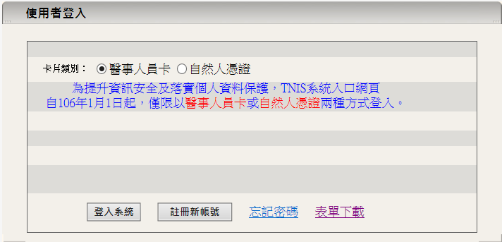

- 個案檢體菌株通報完整率查詢說明
操作說明
按下【報表統計︱基本報表︱個案檢體菌株通報完整率】文字按鈕，進入資料查詢頁面。
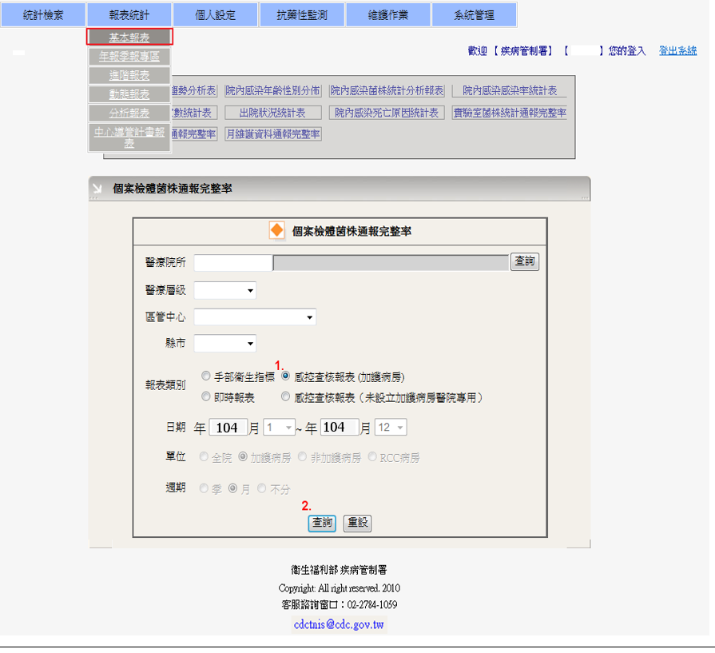
- 報表類別：(1)有設立加護病房之醫院請選「感控查核報表(加護病房)」，(2)未設立加護病房醫院請選「感控查核報表(未設立加護病房醫院專用)」。
- 最後再按下文字按鈕，系統即會列出當年度醫院收案之感染個案菌株通報完整率報表，供使用者瀏覽。

查詢結果說明
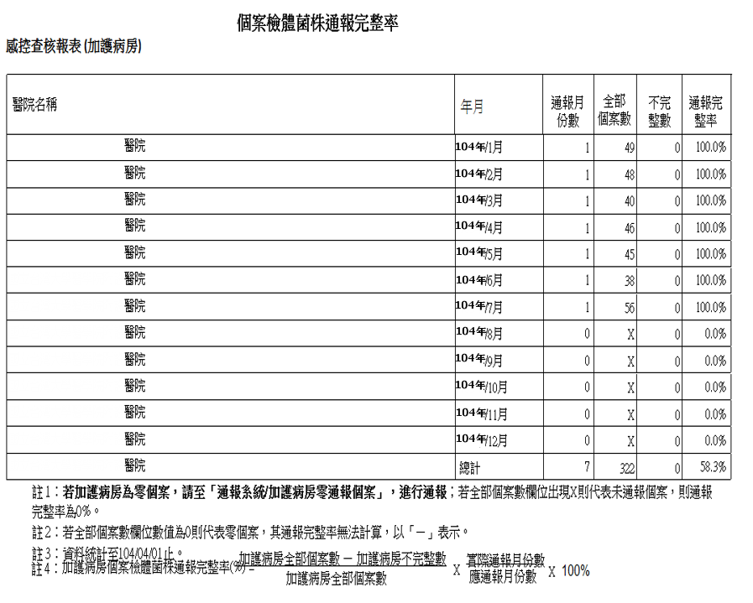
- 由此報表可得知104年8-12月個案檢體菌株通報不完整，可於【統計檢索︱個案資料檢索】查詢通報情形。
- 104年8-12月全部個案數欄位為「X」代表該月份未通報個案，且未完成加護病房零通報個案或全院零通報程序，故通報完整率為0%。
- 此時範例醫院104年個案檢體菌株通報完整率=(322/322)*(7/12)*100%=58.3%

- 月維護資料通報完整率查詢說明

操作說明
按下【報表統計︱基本報表︱月維護資料通報完整率】文字按鈕，進入資料查詢頁面。
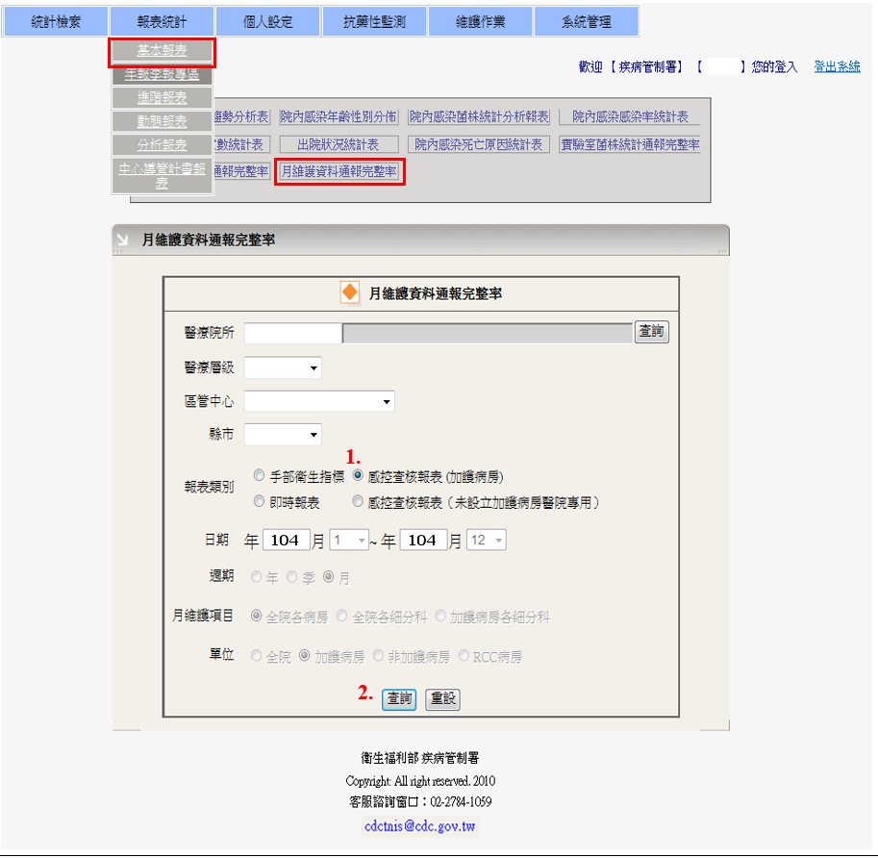
- 報表類別：(1)有設立加護病房之醫院請選「感控查核報表(加護病房)」，(2)未設立加護病房醫院請選「感控查核報表(未設立加護病房醫院專用)」。
- 直接再按下文字按鈕，系統即會列出預設年度醫院月維護資料通報完整率報表，供使用者瀏覽。
查詢結果說明
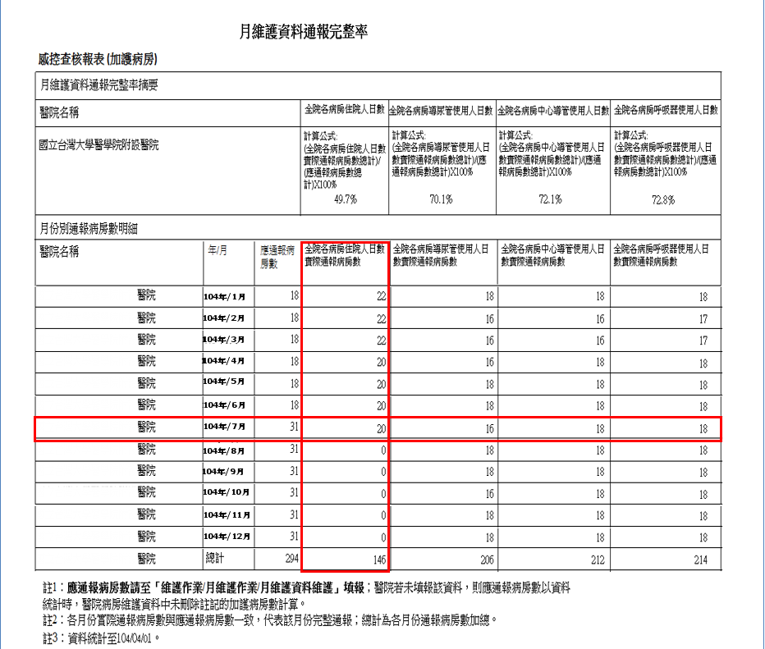
- 104年查核項次有「(A0031)全院各病房住院人日數實際通報病房數」、「(A0053)全院各病房導尿管使用人日數實際通報病房數」、「(A0063)全院各病房中心導管使用人日數實際通報病房數」及「(A0073)全院各病房呼吸器使用人日數實際通報病房數」等四項目。
- 各項月維護通報資料完整率公式，如下
- $\frac{104年1-12月\left(A0031\right)全院各病房住院人日數實際通報病房數總和}{104年1-12月應通報病房數總和} X100\%$
$\frac{104年1-12月\left(A0053\right)全院各病房導尿管使用人日數實際通報病房數總和}{104年1-12月應通報病房數總和}$X100%、$\frac{104年1-12月\left(A0063\right)全院各病房中心導管使用人日數實際通報病房數總和}{104年1-12月應通報病房數總和}$X100%、$\frac{104年1-12月\left(A0073\right)全院各病房呼吸器使用人日數實際通報病房數總和}{104年1-12月應通報病房數總和} X100\%$
- 由此報表範例可得知104年7月份「(A0031)全院各病房住院人日數實際通報病房數」通報少11個病房單位，「(A0053)全院各病房導尿管使用人日數實際通報病房數」通報少15個病房單位、「(A0063)全院各病房中心導管使用人日數實際通報病房數」通報少13個病房單位及「(A0073)全院各病房呼吸器使用人日數實際通報病房數」通報少13個病房單位，實際通報情形可於【維護作業︱月維護作業】查詢。
- 系統將依說明2自動計算104年1-12月通報完整率。由此報表範例，104年該院之全「(A0031)全院各病房住院人日數實際通報病房數」通報完整率為49.7%(146/294)，「(A0053)全院各病房導尿管使用人日數實際通報病房數」通報完整率為70.1%(206/294)、「(A0063)全院各病房中心導管使用人日數實際通報病房數」通報完整率為72.1%(212/294)及「(A0073)全院各病房呼吸器使用人日數實際通報病房數」通報完整率為72.8%(214/294)。
- 自105年度起月維護資料通報完整率報表的計算邏輯為逐月依TNIS系統病房維護資料的病房開關起迄日期計算當月開啟之病房總數。

附件2、實驗室菌株統計通報及查詢操作說明
所附圖像係教學範例，不代表真實資料
一、實驗室菌株通報完整率查詢說明
※路徑：【報表統計│基本報表│實驗室菌株統計通報完整率】 (以下為示意圖)
操作說明
按下【報表統計︱基本報表︱實驗室菌株統計通報完整率】文字按鈕，進入資料查詢頁面。
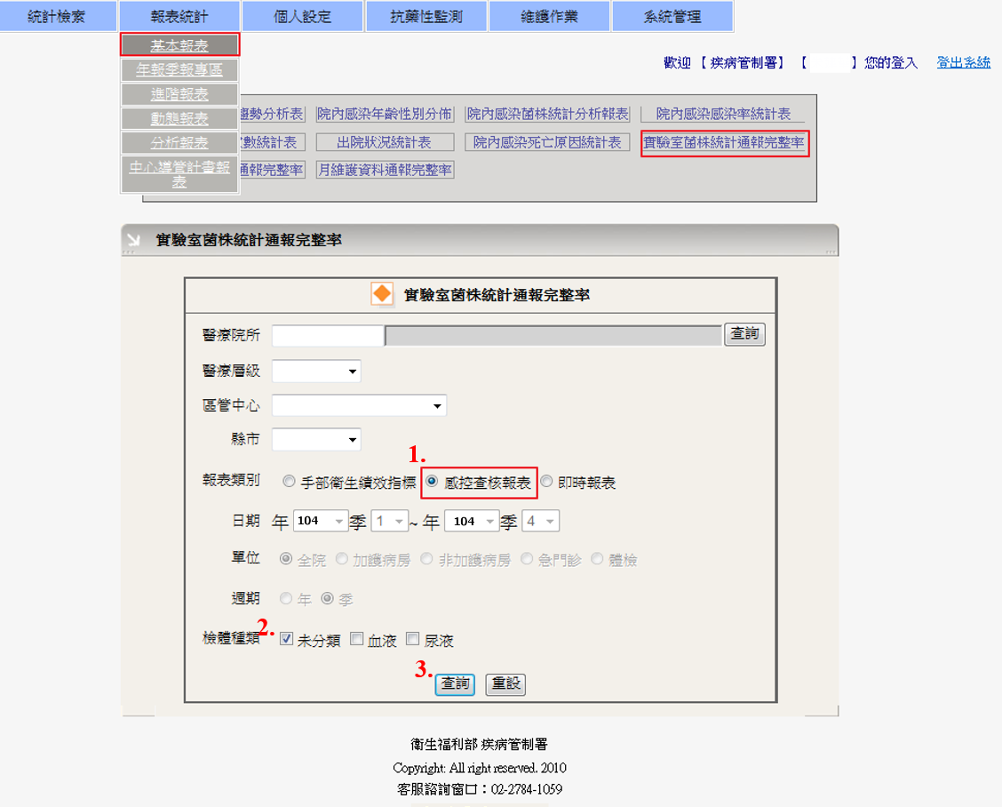
- 報別類別選擇「感控查核報表」，可查詢105年實驗室菌株通報完整率之報表。
- 檢體種類請選擇「未分類」。
- 最後按下按鈕。
查詢結果說明
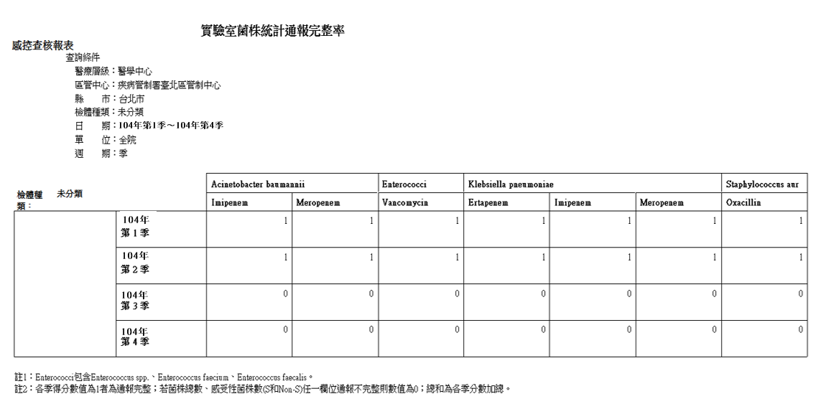
- 圖中數值為1表示通報完整、0表示通報不完整，可見備註說明。圖中範例表示此醫院完成Acinetobacter baumannii菌、腸球菌(Enterococci)、克雷白氏肺炎桿菌(Klebsiella pneumoniae)及Staphylococcus aureus菌之第1、2季通報，第3、4季則未通報實驗室菌株資料。通報資料可於【維護作業︱實驗室菌株統計】查詢修正。
- Carbapenem類抗生素包含Imipenem、Ertapenem、Meropenem，Acinetobacter baumannii菌及Klebsiella pneumoniae菌通報其中一項抗生素，即算通報完整。

二、實驗室菌株統計通報
※維護路徑：【維護作業│實驗室菌株統計】
- 新增實驗室菌株統計資料
操作說明
- 請按下【實驗室菌株統計維護】文字按鈕，進入【實驗室菌株統計維護】頁面。
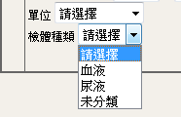
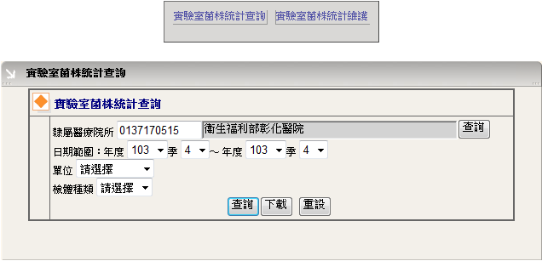
- 請選取欲維護之年度、季、單位及檢體種類(血液、尿液、未分類)，按下【新增/修改】文字按鈕。
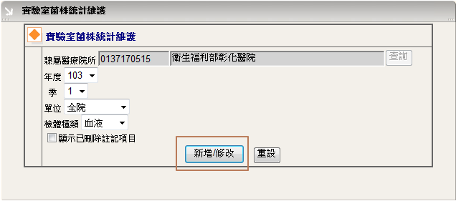
＊104年增加[檢體種類]欄位，預設為「未分類」
- 進入資料輸入畫面
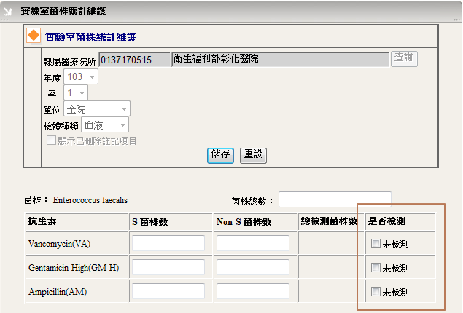
＊104年增加[是否檢測]輸入條件
- 輸入菌種對應抗生素之「S菌株數」、「Non-S菌株數」，則「未檢測」之勾選窗格自動消失。(「總檢測菌株數」欄位由系統自動加總「S菌株數」和「Non-S菌株數」)
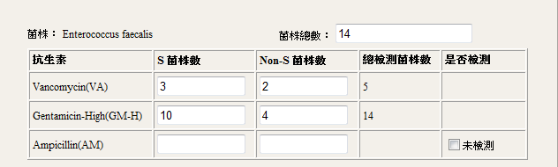
- 若「S菌株數」及「Non-S菌株數」都輸入數字0，是否檢測欄位立即顯示未檢測。
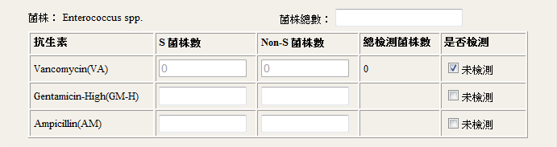
- 若勾選未檢測，則點選[儲存]功能時系統才會將S菌株數、Non-S菌株數及總檢測菌株數欄位，填入數字0。
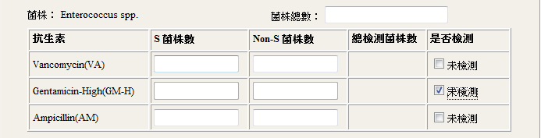
- 操作上要還原為”□未檢測”狀態，請在是否檢測欄位上再點選一次未檢測，系統即取消勾選。
- 最後，按下【儲存】文字按鈕，即完成新增資料。

- 修改實驗室菌株資料
操作說明
- 依據前述【新增實驗室菌株統計資料】操作說明1-3，進入【實驗室菌株統計維護】資料輸入畫面
- 修改資料：手動刪除菌株數後，再重新輸入菌株數及菌株總數即可。
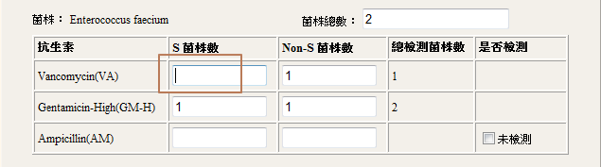
修改如下：
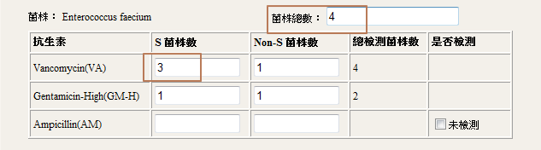
- 要還原為□未檢測，請在是否檢測欄位上再點選一次未檢測，系統即取消勾選，並清空S菌株數及Non-S菌株數欄位值。
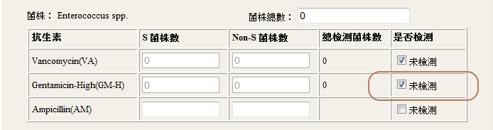
修改如下：
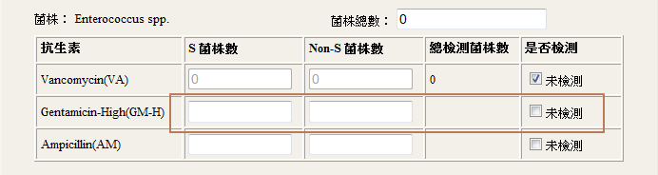
- 最後，按下【儲存】文字按鈕，即完成修改。

- 查詢實驗室菌株統計資料
操作說明
- 請按下【實驗室菌株統計查詢】文字按鈕，進入實驗室菌株統計查詢頁面。
- 請選取欲查詢之日期範圍：年度/季、單位及檢體種類(血液、尿液、未分類)。
- 按下【查詢】文字按鈕。
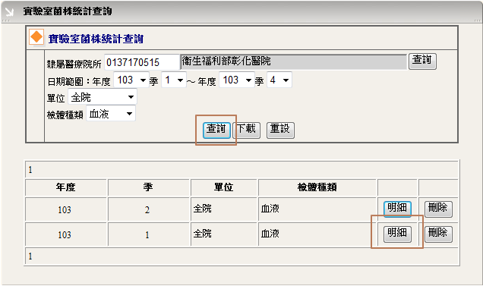
＊104年增加[檢體種類]欄位，預設為未分類。若未選擇檢體種類，將列出該日期範圍內有通報之所有檢體種類。
- 請按【明細】文字按鈕，系統即顯示該年度/季之實驗室菌株統計數據資料。
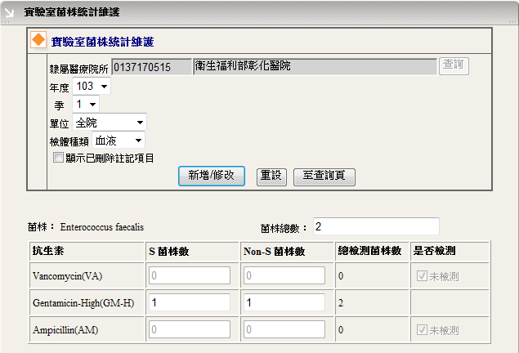
- 若需修改，請按下【新增/修改】文字按鈕，即可於各數據欄位中修改資料。

附件3、傳染病個案通報系統通報操作說明
所附圖像係教學範例，不代表真實資料

當醫院檢出對carbapenem 類抗生素（imipenem、meropenem、ertapenem或doripenem等）任一種具抗藥性之腸道菌（Enterobacteriaceae），則為CRE，可至傳染病個案通報系統進行「CRE抗藥性檢測」通報。

一、操作說明:進傳染病個案通報系統，依憑證進行系統畫面

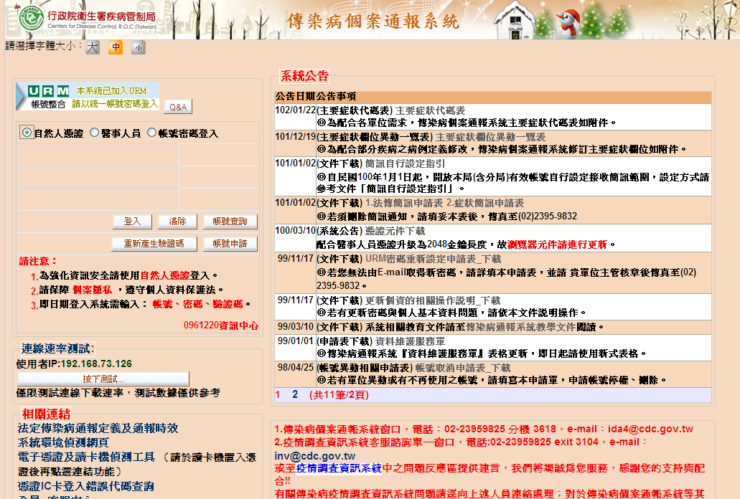

二、按通報與偵測項目-傳染病個案報告單（新增）

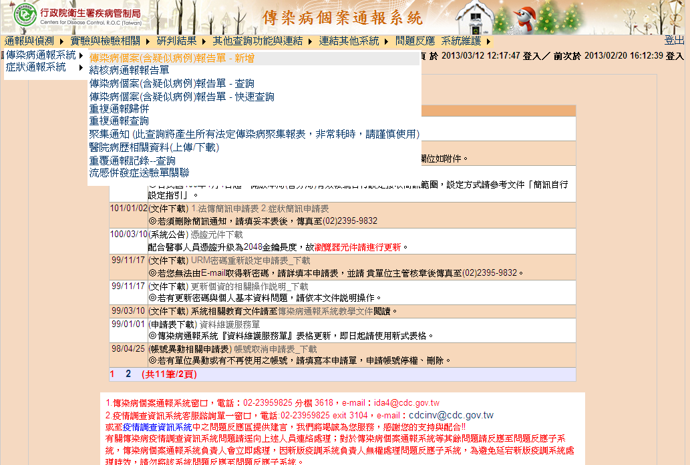

三、依序填寫通報資料

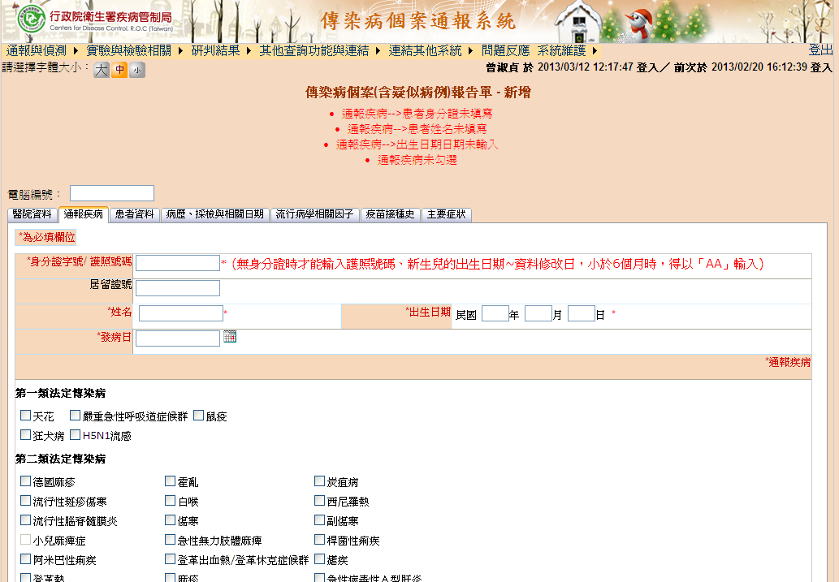

四、於通報疾病勾選「CRE抗藥性檢測」，視窗彈跳出「CRE抗藥性檢測通報條件」附加資訊，依內容填寫此次採檢相關資料

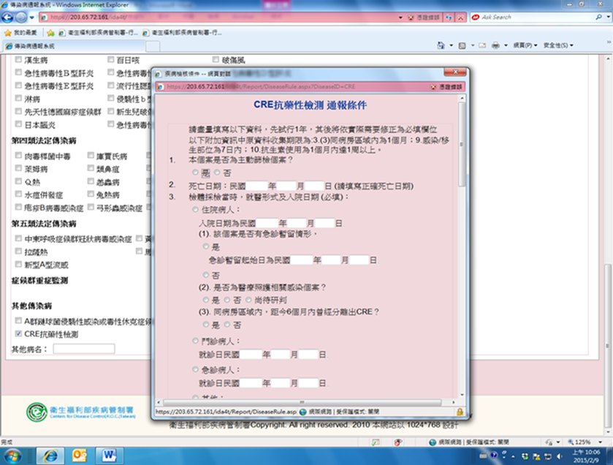

五、相關資料填報完成，按「確定通報」後即完成通報，再依續填寫「患者資料」、「病歷、採檢與相關日期」、「流行病學相關因子」、「疫苗接種史」、「主要症狀」完成通報程序。

附件4、結核病通報及列管中個案系統查詢參考步驟說明
所附圖像係教學範例，不代表真實資料
【稽核說明】
- 醫院感染管制查核基準與評分說明
  - 基準4.3：列管中照護之結核病新案數，以評估所需結核病個案管理師人數是否達符合項目3及優良項目2之條件。
  - 基準4.4：醫院通報或收治結核病病例數是否大於、等於或小於50例，判斷是否適用符合項目1及2之條件。
- 上述資料可由衛生局相關業務承辦人協助判斷，或利用本操作說明，至「中央傳染病追蹤管理系統」取得參考資料，該資料為一動態資料庫，數據可能因查詢時間不同略有差異。
【操作步驟】
【操作步驟】
- 登入「中央傳染病追蹤管理系統」（https://tb.cdc.gov.tw/slow/CA/LoginByCard.asp）
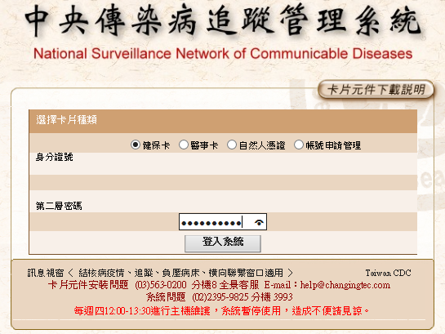
- 點選上方連結「醫療院所專區」→再點選「管理清冊」
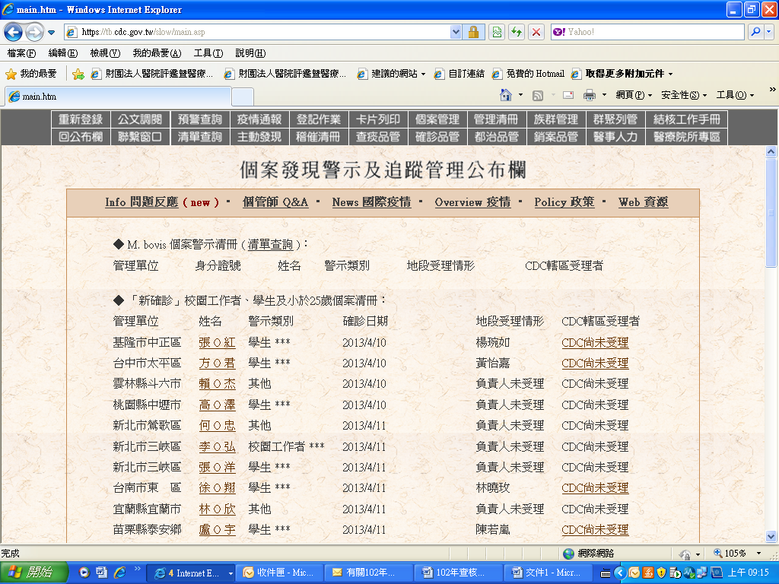
- 查詢條件設定
【查核基準4.3--機構別列管中照護之結核病新案（含新發現及重開案）】
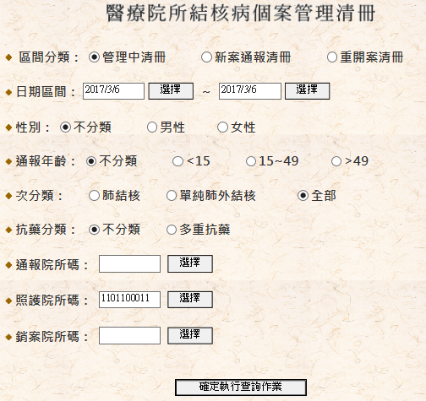
- 區間分類：點選「管理中清冊」
- 日期區間：查詢管理中清冊，本項日期區間設定不具作用，僅允許查詢當日資料，可忽略設定
- 性別、年齡：皆點選「不分類」
- 次分類：點選「全部」
- 抗藥分類：點選「不分類」
- 通報院所碼、銷案院所碼：請保持空白
- 照護院所碼：請按「選擇」，選取欲查詢之醫院，會自動代入院所碼
列管中照護之結核病新案數(含新發現及重開案)
- 確定執行查詢作業
- 查詢結果：於通報個案清單上方呈現
- 請依查詢所得數值，評估該院所需結核病個案管理師人數是否符合查核基準4.3符合項目3及優良項目2之條件。

【查核基準4.4--機構別一年結核病通報病例數】
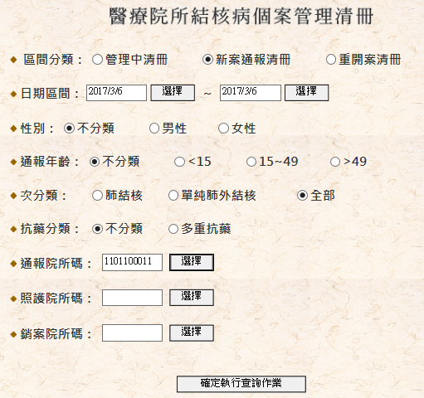
- 區間分類：依據業務單位釋疑，通報病例數含新案通報及重開案二部分，請分別點選「新案通報清冊」及「重開案清冊」進行查詢
- 日期區間：選擇稽核日期區間，以1年為限
- 性別、年齡：皆點選「不分類」
- 次分類：點選「全部」
- 抗藥分類：點選「不分類」
- 通報院所碼：請按「選擇」，選取欲查詢之醫院，會自動代入院所碼
- 照護院所碼、銷案院所碼：請保持空白
區間分類點選「新案通報清冊」則查詢結果為新案通報數
區間分類點選「重開案清冊」則查詢結果為重開案通報數
- 確定執行查詢作業
- 查詢結果：於通報個案清單上方呈現
- 將查詢所得之「新案通報」及「重開案」資料加總，即可判斷該院通報病例數是否大於、等於或小於50例，評估該院自評所提數據是否合理。
【查核基準4.4--機構別一年收治結核病病例數】
※本查詢方式無法提供某段區間內累計收治病例數，建議參考前項下載所得之通報病例數及列管中病例數，綜合研判該院自評所提數據是否合理。

附件5、列管中之結核病個案（不含單純肺外結核個案及外勞）納入健保專案管理之比率查詢參考步驟說明
＊所附圖像係教學範例，不代表真實資料

- 登入「中央傳染病追蹤管理系統」（https://tb.cdc.gov.tw/slow/main_hosp.asp）。
- 點選上方連結「醫療院所專區」後，再點選「管理清冊」。
連結「醫療院所專區」請按此處

「管理清冊」請按此處

- 於「醫療院所結核病案管理清冊查詢」設定查詢條件：
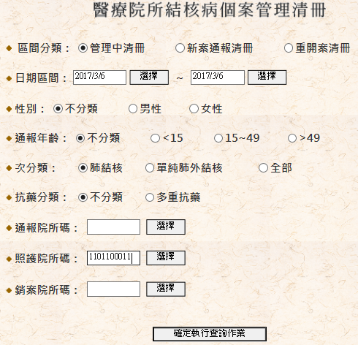
  - 區間分類：點選「管理中清冊」。
  - 日期區間：進行管理中清冊查詢時，本項日期區間設定不具作用，僅允許查詢當日資料，可忽略設定。
  - 性別、年齡：皆點選「不分類」。
  - 次分類：點選「肺結核」。
  - 抗藥分類：點選「不分類」。
  - 照護院所碼：請按「選擇」，選取欲查詢之醫院後，系統會自動代入院所碼。
  - 通報院所碼、銷案院所碼：請保持空白。
  - 完成設定條件後，請按「確定執行查詢作業」

- 查詢結果畫面
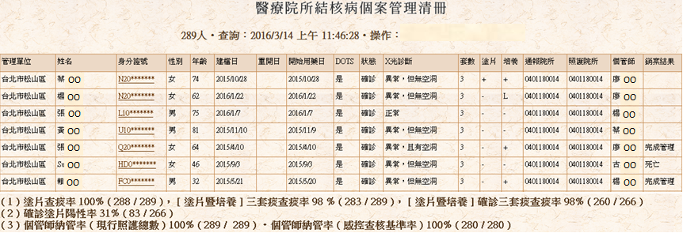
該院所列管中之結核病個案(不含單純肺外結核個案及外勞)納入健保專案管理之比率

請依查詢所得數值，評估該院所列管中之結核病個案（不含單純肺外結核個案及外勞）納入健保專案管理之比率，是否符合查核基準4.3優良項目3之條件。
- 因該資料為一動態資料庫（資料會因用藥與檢驗紀錄進行更新），數值可能因查詢時間不同略有差異。
- 請遵守資訊安全規範，確保個案隱私。

附件6、符合國家標準CNS14774之檢測報告範例、醫療器材第一等級與第二等級許可證範例
一、符合國家標準CNS14774之檢測報告範例
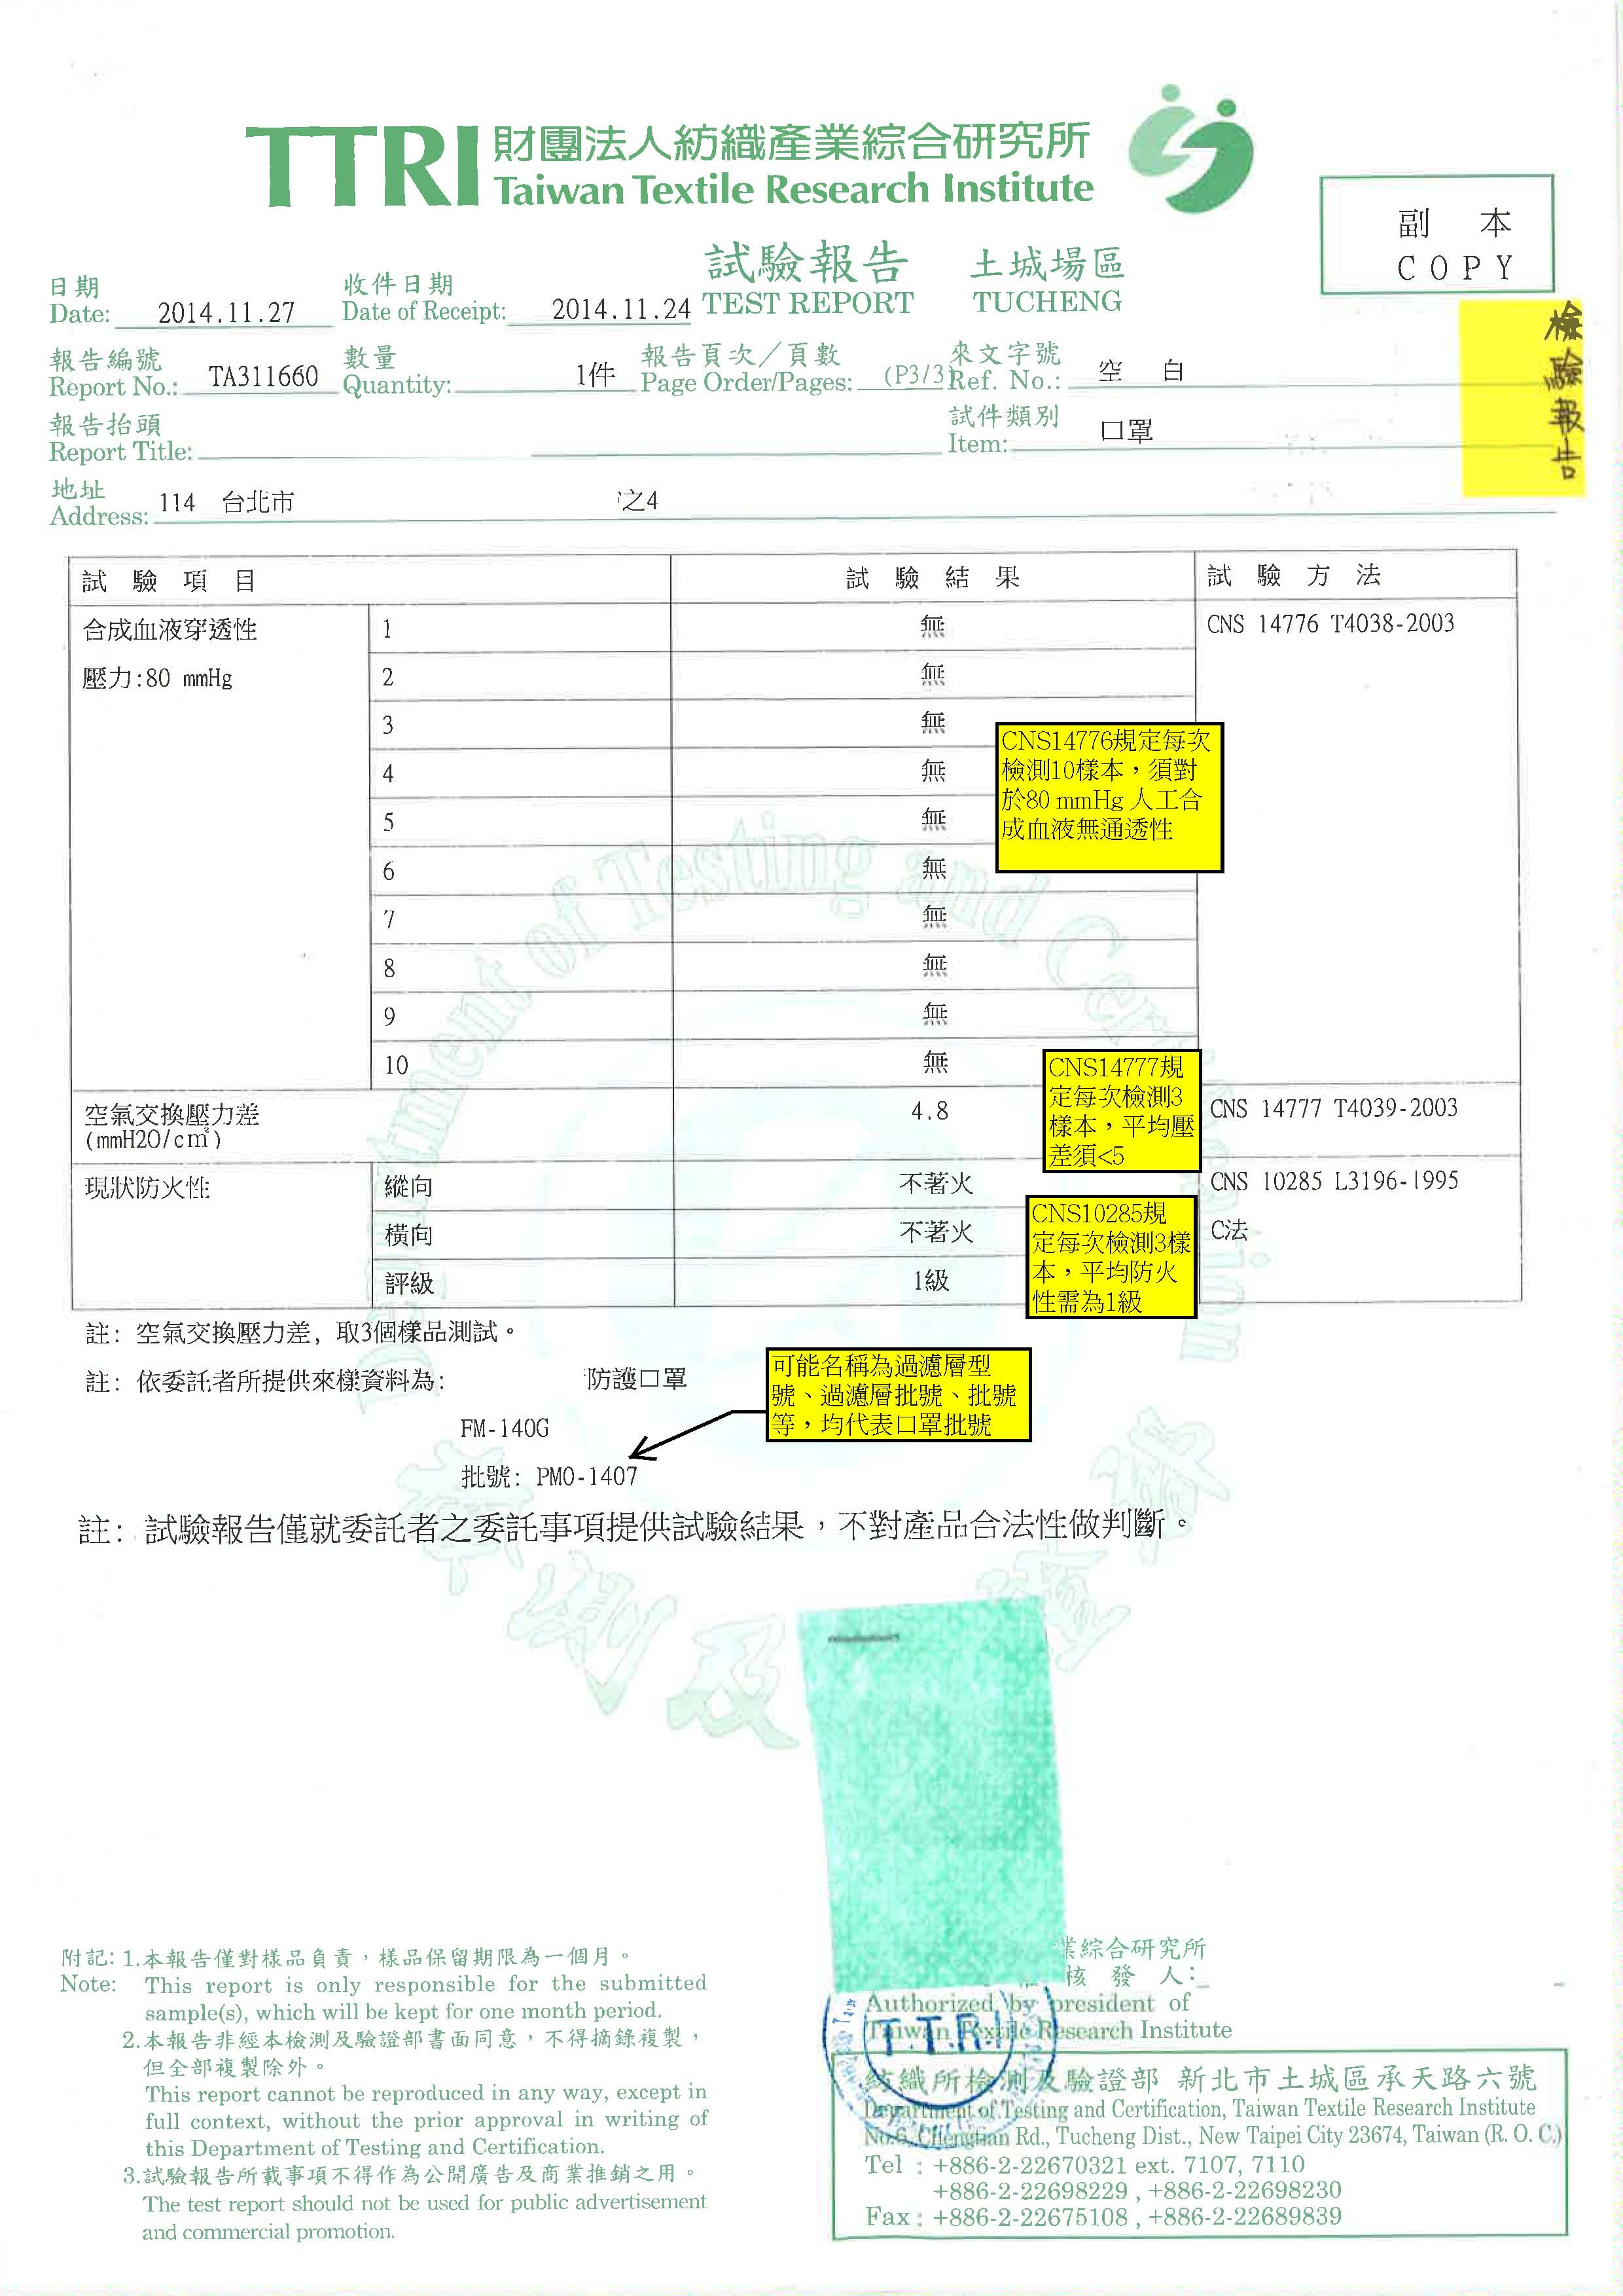

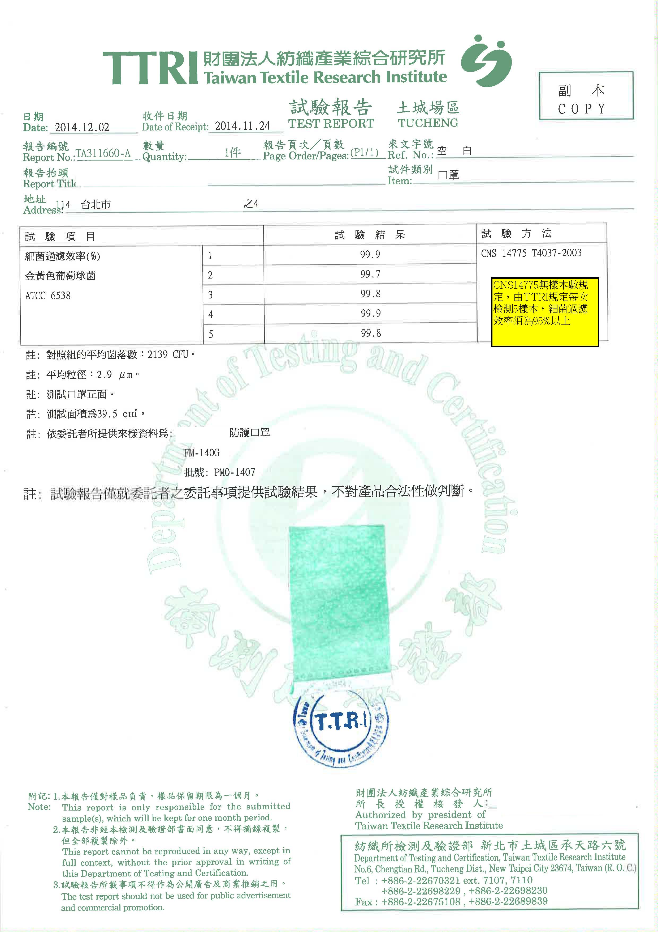

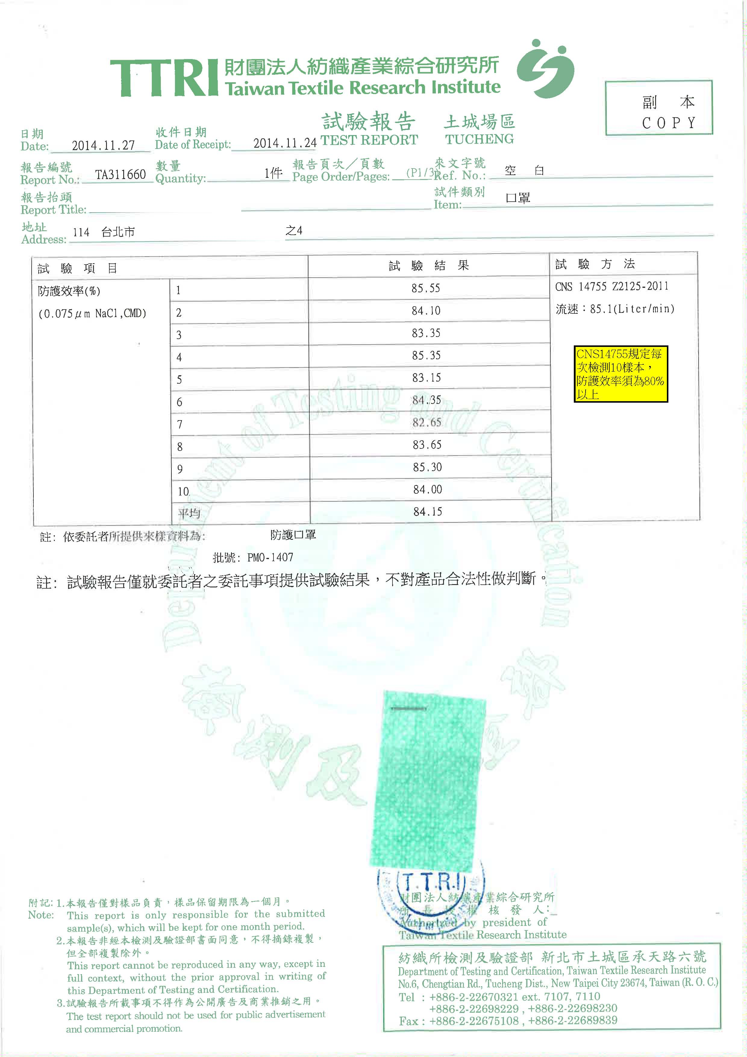

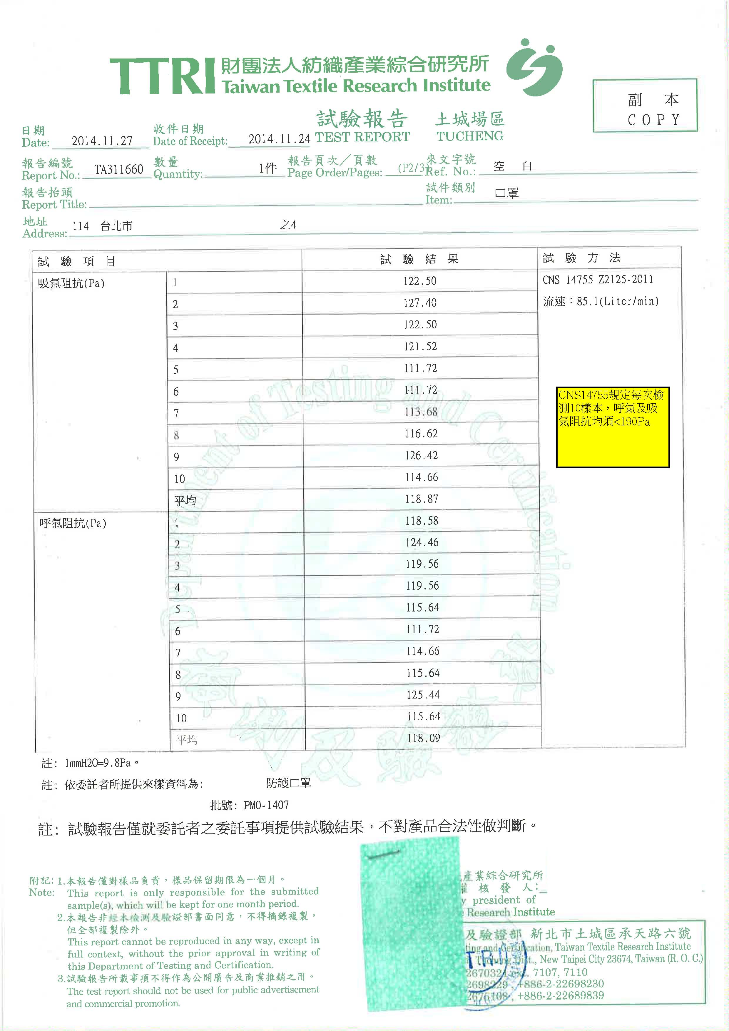

二、醫療器材第一等級許可證範例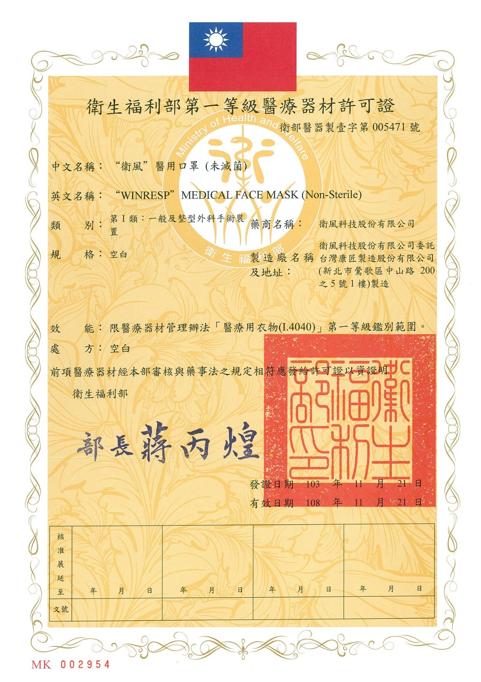

1.衛部(署)醫器製壹
2.衛部(署)醫器輸壹
3.衛部(署)醫器陸輸壹
皆為醫療器材第一等級查驗登記許可證號

三、醫療器材第二等級許可證範例


